嘉義市世賢國民小學延長辦公時數關懷量表(含參考範例)
量表 |  |  | 配套措施
1 | 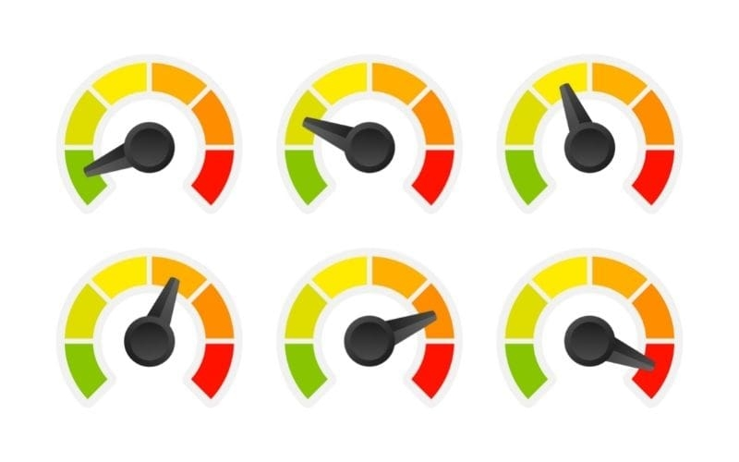 | 綠燈  (1)每日辦公時數(含正常辦公及延長辦公時數)<10小時  (2)每月延長辦公時數<20小時 | 持續透過多元管道宣導服勤辦法相關規定
2 |  | 黃燈  (1)每日辦公時數(含正常辦公及延長辦公時數)≧12小時  (2)每月延長辦公時數≧45小時(註1) | 利用關懷電子郵件等方式通知同仁，並提醒同仁注意
3 |  | 紅燈  (1)每日辦公時數(含正常辦公及延長辦公時數)>14小時  (2)每月延長辦公時數>60、80小時  (3)連續每月延長辦公時數>60、80小時(註1) | (1)寄送關懷電子郵件給同仁及單位主管  (2)定期陳報機關首長  (3)提醒於延長辦公原因消滅後，優先排定給予適當之補休假。  (4)定期檢討勤休制度之妥適性
註1：參考銓敘部109年11月24日修正發布之「公務人員因公猝發疾病或因戮力職務積勞過度以致死亡審查參考指引」第2點第4款第1目規定摘述如下:
1.長期工作過重：評估發病前（不包含發病日）6個月內，是否因長時間工作造成明顯疲勞之累積；其中長時間工作，指每週40小時工時以外之加班時數，並依下列標準認定：
（1）發病日前1個月內之加班總時數達100小時，或發病日前1至6個月內之前2個月、前3個月、前4個月、前5個月、前6個月之任一期間之月平均加班時數達80小時，其加班產生之工作負荷與發病之相關性極強。
（2）發病日前1個月之加班時數，及發病日前2個月、前3個月、前4個月、前5個月、前6個月之月平均加班時數達45小時，則其加班產生之工作負荷與發病之相關性，會隨加班時數增加而增強。
（3）經常出差之工作或常態性輪（夜）班工作者，應審究其出差之工作內容、出差頻率及工作環境之變動等；對輪班工作者，應審究其輪班之變動狀況與頻率。
（4）長時間工作者，應審究其實際作業時間、準備時間、休憩時間比例等工作密度。
2.短期工作過重：
（1）評估發病日前1日或約1週內是否從事特別繁重之工作。
（2）比照前目之（3）、（4）評估發病日前1週40小時工時以外之工作負荷情形是否異於平常。
3.異常事件：評估發病當時至發病日前一日之期間，持續工作或遭遇嚴重災變，致身心負荷過重；其過重程度應審究事件之嚴重程度，且該過重程度與工作有明顯相關。
註2：關懷量表各燈號之時數及配套措施各機關可衡酌業務屬性並參考「行政院與所屬中央及地方各機關（構）公務員服勤實施辦法」等規定彈性調整，以應實需。

